第四章第一节原电池
第二课时导学案
1．化学电源
(1)根据 原理，人们设计了多种化学电源。
(2)分类：化学电源包括 电池、 电池(又称可充电电池)、 电池等几大类。
2．—次电池
(1)种类：有 电池、 电池、 电池等。
(2)碱性锌锰电池的构造：负极是 ，正极是 ，电解质是 。
3．二次电池
铅酸蓄电池的构造：负极是 ，正极是 ，电解质是 。
4．燃料电池
氢氧燃料电池的构造：氢气在 极室通入，氧气在 极室通入。
【课前自测】
5．能直接将化学能转化成电能的装置是
A．火电站 B．锂电池 C．核电站 D．太阳能电池
6．下列设备工作时，主要是将化学能转化为热能的是
A．汽车发动机 B．燃气灶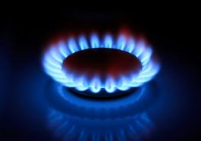
C．煤气灯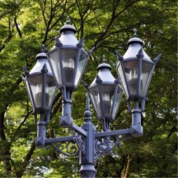 D．锂离子电池
7．关于化学电源：①银锌纽扣电池；②氢氧燃料电池；③锌锰干电池；④铅蓄电池，有关说法正确的是
A．②和③都属于绿色电池 B．①和③都属于一次电池
C．①和④都属于二次电池 D．②可将化学能全部转化为电能
8．下列说法正确的是
A．化学电源均无害
B．化学电源即为可充电电池
C．太阳能电池不是化学电池
D．化学电池所提供的电能居于人类社会现阶段总耗电量的首位
9．美国“阿波罗”宇宙飞船中使用的氢氧燃料电池，其构造如图所示：
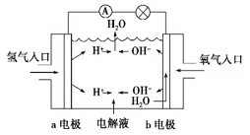
(1)KOH作电解质，其电极总反应为2H₂+O₂=2H₂O，则负极通入的是 ，电极反应式为 ；正极通入的是 ，电极反应式为 ；
(2)如把KOH溶液改为稀硫酸，则负极电极反应式为： ，正极电极反应式为： 。

